2019年中考物理真题分类汇编——阿基米德原理专题
1.（2019乐山，33）如图甲所示，一个质量为270g的铝块悬挂在弹簧测力计的挂钩上，铝块的下表面刚好接触某未知液体的液面。将铝块缓慢浸入液体，弹簧测力计的示数随浸入深度的变化如图乙所示。则铝块浸没时所受的浮力为 N，液体的密度为 kg/m³（g=10N/kg，）。
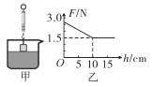
2.（2019德阳，14）在弹簧测力计下挂一个圆柱体M，让M从盛有水的容器上方逐渐竖直浸入水中，弹簧测力计的示数随圆柱体下表面在水中深度的变化关系如图所示，则圆柱体M的底面积为________（ρ_{水}=1.0×10³kg/m³，取g=10N/kg）
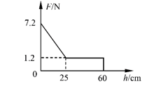
3.（2019德阳，12）一个空心小铁球漂浮在盛水的烧杯中，将烧杯置于铁棒AB的上方，绕在铁棒上的线圈连接如图所示的电路，开关S闭合后，空心小铁球仍漂浮在水面上，此时A端为电磁铁的________极，当滑片P向左滑动，空心小铁球所受浮力________（选填“增大”、“减小”或“不变”）
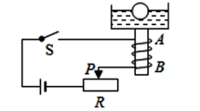
4.（2019凉山州，6）一块挂在弹簧测力计下的金属圆柱体缓慢浸入水中（水足够深），在圆柱体接触容器底之前，能正确反映弹簧测力计示数F和圆柱体下降的高度h关系的图象是（ ）
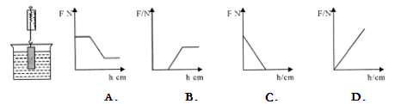
5.（2019江西，11）以下四位物理学家中，没有用他的名字命名为物理定律的是
A. 欧姆
B. 焦耳
C. 牛顿
D. 阿基米德
6.（2019江西，12）“远征号”潜水艇在南海执行任务，根据任务的要求，潜水艇需要在不同深度处悬浮，若海水密度保持不变，则下列说法错误的是
A. 潜水艇排开海水的体积相等
B. 潜水艇所受的重力大小不相等
C. 潜水艇所受的浮力大小相等
D. 潜水艇所受的浮力与重力大小相等
7.（2019自贡，9）如图所示，一个边长为10cm的正方体竖直悬浮在某液体中，上表面受到液体的压力F₁为5N，下表面受到液体的压力F₂为13N．下列说法错误的是（ ）
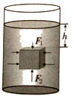
A．正方体受到的浮力为8N
B．液体的密度为0.8×10³kg/m³
C．正方体上表面到液面的距离h＝5cm
D．液体对物体下表面的压强为1.3×10³Pa
8.（2019巴中，17）将一实心圆柱体悬挂于弹簧测力计下，物体下表面刚好与水面接触，从此处匀速下放物体，直至浸没（物体未与容器底接触）的过程中，弹簧测力计示数F与物体下表面浸人水中深度h的关系如图所示，则下列说法正确的是（ ）
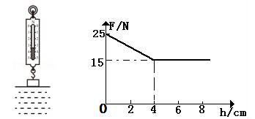
A．物体重力为40N
B．物体浸没时受到的浮力为15N
C．物体的密度为2.5×10³kg/m³
D．物体刚好浸没时下表面受到的液体压强为800Pa
9.（2019广州，11）两个相同的烧杯中分别装满了两种不同的液体，把甲乙两球分别轻轻放入两杯液体，最后处于图所示状态。甲、乙排开液体的重力相等，甲、乙所受浮力相比
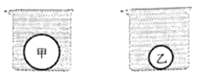
A. 甲所受浮力更大
B. 乙所受浮力更大
C. 甲、乙所受浮力一样大
D. 不知道液体密度无法比较浮力大小
10.（2019兰州，14）如图甲所示，某科技小组的同学用弹簧测力计悬挂一实心圆柱形金属块，使其缓慢匀速下降，并将其浸入平静的游泳池水中，弹簧测力计的示数F与金属块下底面下降高度h的变化关系如图乙所示，忽略金属块浸入水中时池水液面高度的变化，g取10N/Kg，则下列说法中正确的是
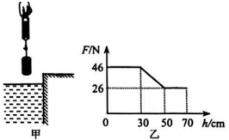
A.金属块所受重力大小为26N
B.金属块的密度为2.3×10³kg/m3
C.金属块完全浸没在水中时所受浮力的大小为26N
D.金属块恰好完全浸没时，金属块下底面所受水的压强为5×10³Pa
11.（2019武威，14）2018年4月20日，我国最先进的自主潜水器“潜龙三号”首次下潜（如图所示）。潜水器在水面下勻速下潜过程中（假定海水的密度不变），受到的浮力________（选填“变大”、“不变”或“变小”），潜水器下表面受到的压强________（选填“变大”、“不变”或“变小”）。
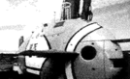
12.（2019河北，15）小明用如图所示的装置探究“影响浮力大小的因素”，（已知ρ_{水}＝1.0×10³kg/m³，取g＝10N/kg）
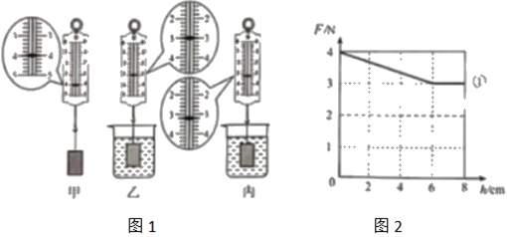
（1）小明利用图1甲所示的实验装置，将圆柱体合金块慢慢浸入水中时，根据测得的实验数据，作出了弹簧测力计示数F_{示}与合金块下表面所处深度h的关系图象（如图2中①所示）。实验过程中合金块所受浮力的变化情况是 。请在图2中画出F_{浮}随h变化的关系图象，分析图象可知，浸在水中的物体所受浮力的大小跟它排开水的体积成 。
（2）将合金块分别浸没在水和某液体中（如图1乙、丙所示），比较图1甲、乙、丙可知： 。
（3）合金块的密度为ρ_{合金}＝ g/cm³。
（4）若用此合金块制成一空心合金球，当合金球恰好能悬浮于图1丙所示液体中时，空心部分的体积是 cm³。
13.（2019阜新，26）在探究“浮力的大小与哪些因素有关”的实验中，主要实验步骤如下：
a．将一个金属圆柱体悬挂在弹簧测力计下，按如图甲所示组装器材。
b．向空烧杯中缓慢注入清水，直到没过金属体一段距离（烧杯未加满水），如图乙中①～⑤所示，待示数稳定后分别读取弹簧测力计的示数F₁～F₅。
c．如图乙中⑥所示，再向烧杯中加入适量盐，并轻轻搅拌，直至弹簧测力计示数稳定后读数为F₆。
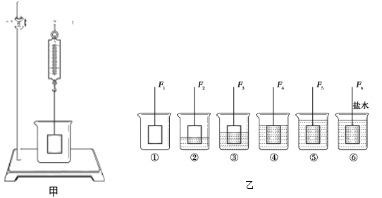
（1）图乙中_____（选填①～⑥序号）可以得出浮力的大小跟物体排开液体的体积有关。在图⑤中，金属体所受到的浮力F_{浮}=_____（用测量器的字母来表示）。
（2）图乙中_____（选填①～⑥序号）可以得出浮力的大小跟物体浸没的深度无关。金属体的体积V=____（用已知量ρ_{水}、g和测量器的字母来表示）。
（3）因为浮力的大小跟液体的密度有关，可知图⑤、⑥中，F₅_____ F₆（选填“＞、=、＜”），图⑥中盐水密度：ρ_{盐水}=____（用已知量ρ_{水}和测量器的字母来表示）。
14.（2019广安，28）如图所示，图甲是使用滑轮组从水中打捞一正方体物体的简化示意图，在打捞过程中物体始终以0.1m/s的速度匀速竖直上升，物体未露出水面前滑轮组的机械效率为75%，图乙是打捞过程中拉力F随时间t变化的图象。（不计绳重，忽略摩擦和水的阻力，g取10Nkg）求：
（1）物体的边长；
（2）物体浸没在水中时受到的浮力；
（3）物体的重力。
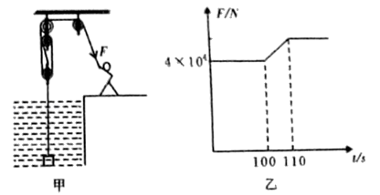

15.（2019自贡，29）如图所示，在容器底部固定乙轻质弹簧，弹簧上端连有一边长为0.1m的正方体物块A，当容器中水的深度为20cm时，物块A的体积露出水面，此时弹簧恰好处于自然伸长状态（ρ_{水}＝1.0×10³kg/m³，g取10N/kg）．求：
（1）物块A受到的浮力；
（2）物块A的密度；
（3）往容器缓慢加水，至物块A刚好浸没水中，立即停止加水，弹簧伸长了3cm，此时弹簧对木块A的作用力F。
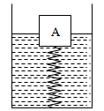

16.（2019东营，24）3月12日，我国自主研发建造的“天鲲号”绞吸挖泥船正式投产首航，其智能化水平以及挖掘系统、输送系统的高功率配置均为世界之最。（g取10N/kg，ρ_{水}取1.0×10³kg/m³）主要参数如下表。
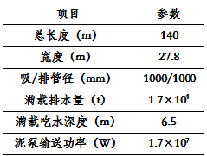
（1）满载时，求“天鲲号”受到水的浮力是多少？
（2）满载时，求“天鲲号”底部受到水的压强是多少？若船底需要安装探测仪器，其面积为40cm²，求探测仪器受到水的压力是多少？
（3）“天鲲号”去某水域执行任务，其工作量相当于将1.36×10⁴t的淤泥输送至15m高的台田上。假设“天鲲号”绞吸挖泥船泥泵的机械效率为30%，求完成此任务需要的时间是多少？
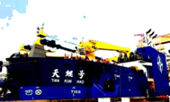

17.（2019淄博，24）2019年4月23日，在庆祝中国人民解放军海军成立70周年海上阅兵活动中，055大型驱逐舰接受检阅，向世界展示了我国大型驱逐舰的发展规模和强大实力。驱逐舰长174m，宽23m，吃水深度8m，满载排水量12300t，最大航速32节（1节=0.5m/s，海水密度为1.03×l0³ kg/m³，g 取10N/kg）。求：
（1）驱逐舰行驶到某海域时，舰底受到的海水压强为7.21×10⁴Pa，此时舰底所处的深度；
（2）驱逐舰满载时受到的浮力；
（3）驱逐舰满载时，以最大航速匀速直线航行，若所受海水阻力是其总重的0.1倍，它的动力功率。

18.（2019昆明，24）一人用桶从井里取水，己知桶的容积是6L，空桶的质量是1.5kg，忽略绳子的重力。（ρ_{水}=1.0×10³kg/m³，g=10N/kg）求：
（1）装满水后水的质量；
（2）用绳子把桶放到井里，进入一些水后，桶仍然漂浮在水中，此时它排开水的体积是3×10⁻³m³，桶受到的浮力；
（3）将一满桶水从桶底刚好离开水面开始匀速提高5m，绳子的拉力做的功；
（4）提水的效率。

19.（2019重庆A卷，20）图甲储水容器底有质量0.5 kg，底面积100 cm²的长方体浮桶，桶上端通过轻质弹簧与紧贴力敏电阻的轻质绝缘片A相连，距容器底0.4 m处的侧壁有排水双控阀门。控制电路如图乙所示，其电源电压U=12 V，R=10Ω，当电流表示数为0.6 A，且桶底升至阀门所处高度时，阀门才感应排水。力敏电阻R与它所受压力F的对应关系如下表所示（弹簧均在弹性限度内）。求：
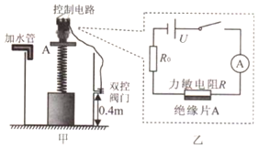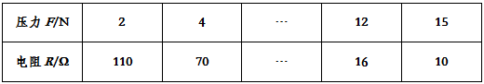
（1）浮桶的重力是多少牛?
（2）未加水时，力敏电阻所受压力为2N，电流表的示数是多少安?
（3）当容器内的水深达到多少来时，双控阀门才打开排水?

20.（2019重庆B卷，21）如图甲所示,将底面积为100cm²高为10cm的柱形容器，M置于电子称上，逐渐倒人某液体至3cm深，再将系有细绳的圆柱体缓慢向下浸入液体中，液体未溢出，圆往体不吸收液体，整个过程电子秤示数m随液体的深度变化关系图像如图乙所示。若圆柱体A的质量为216g，密度为0.9g/cm³底面积为40cm² ，求:
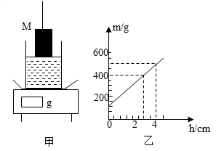
（1）容器的重力；
（2）液体的密度；
（3）在圆柱体浸人液体的过程中，当电子称示数不再变化时液体对容浸人液体前增加了多少?

2019年中考物理真题分类汇编——阿基米德原理专题答案
1.（2019乐山，33）如图甲所示，一个质量为270g的铝块悬挂在弹簧测力计的挂钩上，铝块的下表面刚好接触某未知液体的液面。将铝块缓慢浸入液体，弹簧测力计的示数随浸入深度的变化如图乙所示。则铝块浸没时所受的浮力为 N，液体的密度为 kg/m³（g=10N/kg，）。
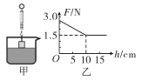
【答案】1.2； 1.2×10³
2.（2019德阳，14）在弹簧测力计下挂一个圆柱体M，让M从盛有水的容器上方逐渐竖直浸入水中，弹簧测力计的示数随圆柱体下表面在水中深度的变化关系如图所示，则圆柱体M的底面积为________（ρ_{水}=1.0×10³kg/m³，取g=10N/kg）
【答案】2.4×10⁻³ m²
3.（2019德阳，12）一个空心小铁球漂浮在盛水的烧杯中，将烧杯置于铁棒AB的上方，绕在铁棒上的线圈连接如图所示的电路，开关S闭合后，空心小铁球仍漂浮在水面上，此时A端为电磁铁的________极，当滑片P向左滑动，空心小铁球所受浮力________（选填“增大”、“减小”或“不变”）
【答案】 (1). S（南） (2). 增大
4.（2019凉山州，6）一块挂在弹簧测力计下的金属圆柱体缓慢浸入水中（水足够深），在圆柱体接触容器底之前，能正确反映弹簧测力计示数F和圆柱体下降的高度h关系的图象是（ ）
【答案】A。
5.（2019江西，11）以下四位物理学家中，没有用他的名字命名为物理定律的是
A. 欧姆
B. 焦耳
C. 牛顿
D. 阿基米德
【答案】D
6.（2019江西，12）“远征号”潜水艇在南海执行任务，根据任务的要求，潜水艇需要在不同深度处悬浮，若海水密度保持不变，则下列说法错误的是
A. 潜水艇排开海水的体积相等
B. 潜水艇所受的重力大小不相等
C. 潜水艇所受的浮力大小相等
D. 潜水艇所受的浮力与重力大小相等
【答案】B
7.（2019自贡，9）如图所示，一个边长为10cm的正方体竖直悬浮在某液体中，上表面受到液体的压力F₁为5N，下表面受到液体的压力F₂为13N．下列说法错误的是（ ）
A．正方体受到的浮力为8N
B．液体的密度为0.8×10³kg/m³
C．正方体上表面到液面的距离h＝5cm
D．液体对物体下表面的压强为1.3×10³Pa
【答案】C。
8.（2019巴中，17）将一实心圆柱体悬挂于弹簧测力计下，物体下表面刚好与水面接触，从此处匀速下放物体，直至浸没（物体未与容器底接触）的过程中，弹簧测力计示数F与物体下表面浸人水中深度h的关系如图所示，则下列说法正确的是（ ）
A．物体重力为40N
B．物体浸没时受到的浮力为15N
C．物体的密度为2.5×10³kg/m³
D．物体刚好浸没时下表面受到的液体压强为800Pa
【答案】C。
9.（2019广州，11）两个相同的烧杯中分别装满了两种不同的液体，把甲乙两球分别轻轻放入两杯液体，最后处于图所示状态。甲、乙排开液体的重力相等，甲、乙所受浮力相比
A. 甲所受浮力更大
B. 乙所受浮力更大
C. 甲、乙所受浮力一样大
D. 不知道液体密度无法比较浮力大小
【答案】C
10.（2019兰州，14）如图甲所示，某科技小组的同学用弹簧测力计悬挂一实心圆柱形金属块，使其缓慢匀速下降，并将其浸入平静的游泳池水中，弹簧测力计的示数F与金属块下底面下降高度h的变化关系如图乙所示，忽略金属块浸入水中时池水液面高度的变化，g取10N/Kg，则下列说法中正确的是
A.金属块所受重力大小为26N
B.金属块的密度为2.3×10³kg/m3
C.金属块完全浸没在水中时所受浮力的大小为26N
D.金属块恰好完全浸没时，金属块下底面所受水的压强为5×10³Pa
【答案】B
11.（2019武威，14）2018年4月20日，我国最先进的自主潜水器“潜龙三号”首次下潜（如图所示）。潜水器在水面下勻速下潜过程中（假定海水的密度不变），受到的浮力________（选填“变大”、“不变”或“变小”），潜水器下表面受到的压强________（选填“变大”、“不变”或“变小”）。
【答案】 (1). 不变 (2). 变大
12.（2019河北，15）小明用如图所示的装置探究“影响浮力大小的因素”，（已知ρ_{水}＝1.0×10³kg/m³，取g＝10N/kg）
（1）小明利用图1甲所示的实验装置，将圆柱体合金块慢慢浸入水中时，根据测得的实验数据，作出了弹簧测力计示数F_{示}与合金块下表面所处深度h的关系图象（如图2中①所示）。实验过程中合金块所受浮力的变化情况是 。请在图2中画出F_{浮}随h变化的关系图象，分析图象可知，浸在水中的物体所受浮力的大小跟它排开水的体积成 。
（2）将合金块分别浸没在水和某液体中（如图1乙、丙所示），比较图1甲、乙、丙可知： 。
（3）合金块的密度为ρ_{合金}＝ g/cm³。
（4）若用此合金块制成一空心合金球，当合金球恰好能悬浮于图1丙所示液体中时，空心部分的体积是 cm³。
【答案】（1）先变大后不变；如上图所示；正比；
（2）浸没在液体中的物体所受浮力大小与液体的密度有关；
（3）4；
（4）400。
13.（2019阜新，26）在探究“浮力的大小与哪些因素有关”的实验中，主要实验步骤如下：
a．将一个金属圆柱体悬挂在弹簧测力计下，按如图甲所示组装器材。
b．向空烧杯中缓慢注入清水，直到没过金属体一段距离（烧杯未加满水），如图乙中①～⑤所示，待示数稳定后分别读取弹簧测力计的示数F₁～F₅。
c．如图乙中⑥所示，再向烧杯中加入适量盐，并轻轻搅拌，直至弹簧测力计示数稳定后读数为F₆。
（1）图乙中_____（选填①～⑥序号）可以得出浮力的大小跟物体排开液体的体积有关。在图⑤中，金属体所受到的浮力F_{浮}=_____（用测量器的字母来表示）。
（2）图乙中_____（选填①～⑥序号）可以得出浮力的大小跟物体浸没的深度无关。金属体的体积V=____（用已知量ρ_{水}、g和测量器的字母来表示）。
（3）因为浮力的大小跟液体的密度有关，可知图⑤、⑥中，F₅_____ F₆（选填“＞、=、＜”），图⑥中盐水密度：ρ_{盐水}=____（用已知量ρ_{水}和测量器的字母来表示）。
【答案】（1） ①②③④ F₁-F₅ （2）①④⑤ 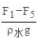 （3）＞ 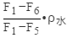
14.（2019广安，28）如图所示，图甲是使用滑轮组从水中打捞一正方体物体的简化示意图，在打捞过程中物体始终以0.1m/s的速度匀速竖直上升，物体未露出水面前滑轮组的机械效率为75%，图乙是打捞过程中拉力F随时间t变化的图象。（不计绳重，忽略摩擦和水的阻力，g取10Nkg）求：
（1）物体的边长；
（2）物体浸没在水中时受到的浮力；
（3）物体的重力。
解：（1）由图象可知正方体的边长：
L＝vt＝0.1m/s×（110s﹣100s）＝1m；
（2）物体浸没在水中时受到的浮力为：
F_{浮}＝ρ_{水}gV_{排}＝ρ_{水}gV＝1.0×10³kg/m³×10N/m×（1m）³＝10⁴N；
（3）滑轮组的机械效率：
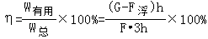＝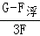
代入数据得：
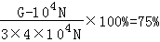
解得：G＝10⁵N。
答：（1）正方形边长L＝1m；（2）F_{浮}＝10⁴N；（3）G＝10⁵N。
15.（2019自贡，29）如图所示，在容器底部固定乙轻质弹簧，弹簧上端连有一边长为0.1m的正方体物块A，当容器中水的深度为20cm时，物块A的体积露出水面，此时弹簧恰好处于自然伸长状态（ρ_{水}＝1.0×10³kg/m³，g取10N/kg）．求：
（1）物块A受到的浮力；
（2）物块A的密度；
（3）往容器缓慢加水，至物块A刚好浸没水中，立即停止加水，弹簧伸长了3cm，此时弹簧对木块A的作用力F。
解：（1）物块A体积为V＝（0.1m）³＝0.001m³，
则V_{排}＝V﹣V_{露}＝V﹣V＝V＝×0.001m³＝4×10^{﹣4}m³，
受到的浮力：F_{浮}＝ρ_{水}gV_{排}＝1×10³kg/m³×10N/kg×4×10^{﹣4}m³＝4N；
（2）弹簧恰好处于自然状态时没有发生形变
F_{浮}＝G，ρ_{水}gV_{排}＝ρ_{物}gV，
ρ_{物}＝ρ_{水}＝×1×10³kg/m³＝0.4×10³kg/m³；
（3）物块A刚好完全浸没水中，弹簧的弹力：
F＝F_{浮}﹣G＝ρ_{水}gV﹣ρ_{物}gV＝1×10³kg/m³×10N/kg×10^{﹣3}m³﹣0.4×10³kg/m³×10N/kg×10^{﹣3}m³＝6N；
答：（1）物块A受到的浮力为4N；
（2）物块A的密度为0.4×10³kg/m³；
（3）弹簧对木块A的作用力F为6N。
16.（2019东营，24）3月12日，我国自主研发建造的“天鲲号”绞吸挖泥船正式投产首航，其智能化水平以及挖掘系统、输送系统的高功率配置均为世界之最。（g取10N/kg，ρ_{水}取1.0×10³kg/m³）主要参数如下表。
（1）满载时，求“天鲲号”受到水的浮力是多少？
（2）满载时，求“天鲲号”底部受到水的压强是多少？若船底需要安装探测仪器，其面积为40cm²，求探测仪器受到水的压力是多少？
（3）“天鲲号”去某水域执行任务，其工作量相当于将1.36×10⁴t的淤泥输送至15m高的台田上。假设“天鲲号”绞吸挖泥船泥泵的机械效率为30%，求完成此任务需要的时间是多少？
解：（1）“天鲲号”受到的浮力为：
F_{浮}＝G_{排}＝m_{排}g＝1.7×10⁴×10³kg×10N/kg＝1.7×10⁸N；
（2）“天鲲号”底部受到水的压强为：
p＝ρ_{水}gh_{水}＝1.0×10³kg/m³×10N/kg×6.5m＝6.5×10⁴Pa，
由p＝得，探测仪器受到水的压力为：
F＝pS＝6.5×10⁴Pa×40×10^{﹣4}m²＝260N；
（3）淤泥的质量为：m＝1.36×10⁴t＝1.36×10⁴×10³kg＝1.36×10⁷kg，
淤泥所受的重力为：G＝mg＝1.36×10⁷kg×10N/kg＝1.36×10⁸N，
“天鲲号”绞吸挖泥船泥泵做的有用功为：
W_{有用}＝Gh＝1.36×10⁸N×15m＝2.04×10⁹J，
“天鲲号”绞吸挖泥船泥泵做的总功为：
W＝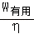＝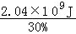＝6.8×10⁹J，
“天鲲号”绞吸挖泥船泥泵需用时间为：
t＝＝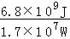＝400s；
答：（1）“天鲲号”受到水的浮力是1.7×10⁸N；
（2）“天鲲号”底部受到水的压强是6.5×10⁴Pa，面积为40cm²探测仪器受到水的压力是260N；
（3）完成此任务需要的时间是400s。
17.（2019淄博，24）2019年4月23日，在庆祝中国人民解放军海军成立70周年海上阅兵活动中，055大型驱逐舰接受检阅，向世界展示了我国大型驱逐舰的发展规模和强大实力。驱逐舰长174m，宽23m，吃水深度8m，满载排水量12300t，最大航速32节（1节=0.5m/s，海水密度为1.03×l0³ kg/m³，g 取10N/kg）。求：
（1）驱逐舰行驶到某海域时，舰底受到的海水压强为7.21×10⁴Pa，此时舰底所处的深度；
（2）驱逐舰满载时受到的浮力；
（3）驱逐舰满载时，以最大航速匀速直线航行，若所受海水阻力是其总重的0.1倍，它的动力功率。
解：（1）根据p=ρgh可得此时舰底所处的深度：
（2）由阿基米德原理可得，驱逐舰满载时受到的浮力：
F_{浮}=G_{排}=m_{排}g=12300×10³kg×10N/kg=1.23×10⁸N；
（3）驱逐舰满载时，以最大航速匀速直线航行，则速度v=3节=32×0.5m/s=16m/s，
因为驱逐舰处于漂浮状态，则驱逐舰的总重力：G=F_{浮}=1.23×10⁸N；
由二力平衡条件可得，驱逐舰受到的动力：F=f=0.1G=0.1×1.23×10⁸N=1.23×10⁷N；
以最大航速匀速直线航行，它的动力功率：P=Fv=1.23×10⁷N×16m/s=1.968×10⁸W。
18.（2019昆明，24）一人用桶从井里取水，己知桶的容积是6L，空桶的质量是1.5kg，忽略绳子的重力。（ρ_{水}=1.0×10³kg/m³，g=10N/kg）求：
（1）装满水后水的质量；
（2）用绳子把桶放到井里，进入一些水后，桶仍然漂浮在水中，此时它排开水的体积是3×10⁻³m³，桶受到的浮力；
（3）将一满桶水从桶底刚好离开水面开始匀速提高5m，绳子的拉力做的功；
（4）提水的效率。
解：（1） 由 可得，装满水后水的质量：
m=ρV=1.0×10³kg/m³×6×10⁻³m³=6kg；
（2）．桶受到的浮力；
F_{浮}=ρ_{液}gV_{排}=1.0×10³kg/m³×10N/kg×3×10⁻³m³=30N；
（3）．绳子的拉力做的功：
W=G_{总}h=（m_{桶}+m）gh=（1.5kg+6kg）×10N/kg×5m=375J；
（4）．提水的效率：
19.（2019重庆A卷，20）图甲储水容器底有质量0.5 kg，底面积100 cm²的长方体浮桶，桶上端通过轻质弹簧与紧贴力敏电阻的轻质绝缘片A相连，距容器底0.4 m处的侧壁有排水双控阀门。控制电路如图乙所示，其电源电压U=12 V，R=10Ω，当电流表示数为0.6 A，且桶底升至阀门所处高度时，阀门才感应排水。力敏电阻R与它所受压力F的对应关系如下表所示（弹簧均在弹性限度内）。求：
（1）浮桶的重力是多少牛?
（2）未加水时，力敏电阻所受压力为2N，电流表的示数是多少安?
（3）当容器内的水深达到多少来时，双控阀门才打开排水?
解：（1）由于浮桶的质量是0.5 kg，所以浮桶的重力是：
G=mg=0.5kg×10N/kg=5N；
（2）由表格数据结合电路图知道，力敏电阻所受压力为2N时，力敏电阻的阻值为110Ω，所以，电路的总电阻是：R_{总}=R₀ +R=10Ω+110Ω=120Ω，电流表的示数是：；
（3）当电流表示数为0.6A，且桶底升至阀门所处高度时，阀门才感应排水，此时电路中的总电阻是： =20Ω，此时力敏电阻的阻值是：R′=R_{总}′-R₀ =20Ω-10Ω=10Ω；由表格数据知道，此时力敏电阻所受压力为15N，根据物体间力的作用是相互的，所以弹簧给浮桶向下的压力也是15N，浮桶受到竖直向上的浮力、竖直向下的重力和压力，这三个力平衡，故此时浮桶受到的浮力是：F_{浮}=G+F=5N+15N=20N，所以，浮桶排开水的体积是： =2×10⁻³ m³ =2000cm³，则浮桶浸入水中的深度为： =20cm=0.2m，当电流表示数为0.6A，且桶底升至阀门所处高度时，阀门才感应排水，所以，此时容器内水的深度是：h=h₁ +h₂ =0.2m+0.4m=0.6m。
20.（2019重庆B卷，21）如图甲所示,将底面积为100cm²高为10cm的柱形容器，M置于电子称上，逐渐倒人某液体至3cm深，再将系有细绳的圆柱体缓慢向下浸入液体中，液体未溢出，圆往体不吸收液体，整个过程电子秤示数m随液体的深度变化关系图像如图乙所示。若圆柱体A的质量为216g，密度为0.9g/cm³底面积为40cm² ，求:
（1）容器的重力；
（2）液体的密度；
（3）在圆柱体浸人液体的过程中，当电子称示数不再变化时液体对容浸人液体前增加了多少?
解：（1）由图乙知道，容器M的质量是：m=100g=0.1kg，故容器的重力是：
G=mg=0.1kg×10N/kg=1N；
- 由图乙知道，当液体深度h=3cm时，电子秤示数为400g，即容器和液体的总质量为400g，此时液体质量是：
m_{液}=m_{总}-m_{液}=400g-100g=300g，
液体体积是：V_{液} =Sh=100cm² ×3cm=300cm³；
所以，液体密度是： =1g/cm³ =1×10³ kg/m³；
- 当A下降到容器底时，液面高度是：
=5cm；
相比A浸入前，液面上升的高度是：△h=h′-h=5cm-3cm=2cm；
此时：V_{排}=S_{A} h′=40cm² ×5cm=200cm³ =2×10⁻⁴ m³ ；
A受到的浮力是：F_{浮} =ρ_{液} gV_{排} =1×10³ kg/m³ ×10N/kg×2×10⁻⁴ m³ =2N，
G_{A} =m_{A} g=0.216kg×10N/kg=2.16N，
因为，F_{浮}＜G_{A}，所以A最终会沉入容器底部。
故液体对容器底相比A浸入液体前增加的压强：△p=ρ_{液} gh=1×10³ kg/m³×10N/kg×0.02m=200pa。

